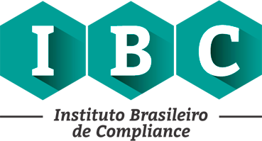
EDITAL Nº 1 de 15 de DEZEMBRO de 2017
CHAMADA PÚBLICA DE ARTIGOS PARA A REVISTA/LIVRO DO INSTITUTO BRASILEIRO DE COMPLIANCE – IBC

1. A Revista/Livro foi aprovada em reunião plenária do Conselho Editorial do Instituto Brasileiro de Compliance – IBC datada de 13 de dezembro de 2017 e nesta ficou estabelecido a seguinte Área de Concentração para pesquisas e publicações:
COMPLIANCE E DESENVOLVIMENTO SÓCIO-ECONÔMICO
Da mesma foram definidas as seguintes Linhas de Pesquisa:
a) Fundamentos jurídico-filosófico do Compliance e Antissuborno e;
b) Desenvolvimento econômico e empresarial do Compliance e Antissuborno.

2. O presente Edital tem como objetivo realizar a CHAMADA PÚBLICA DE ARTIGOS para a Revista/Livro do Instituto Brasileiro de Compliance – IBC na forma das NORMAS PARA PUBLICAÇÃO constantes no sitio eletrônico do IBC (www.ibcompliance.com.br) publicada no dia 14 de dezembro de 2017.

3. Os artigos devem seguir a aderência das linhas contidas no item 1 desse Edital.

Rio de Janeiro, 15 de dezembro de 2017.

JAMES WALKER JUNIOR
PRESIDENTE DO IBC

CLAUDIO CARNEIRO
DIRETOR ACADÊMICO DO IBC

CARLO LUCHIONE
DIRETOR DE NEGÓCIOS DO IBC

